Приложение
к распоряжению администрации
сельского поселения Сентябрьский
№ 45/1-ра от 04.06.2024 года

Схема расположения границ публичного сервитута объектов электросетевого хозяйства, расположенных на территории сельского поселения Сентябрьский, Нефтеюганский район, ХМАО-Югра | УТВЕРЖДЕНА
Площадь 89,6;  Протяженность сетей 5522 м | Распоряжением администрации с.п. Сентябрьский от 04.06.2024 года № 45/1-ра «Об утверждении схемы расположения границ публичного сервитута объектов электросетевого хозяйства
Система координат: МКС-86
Кадастровый квартал: 86:08:0020401 | СОГЛАСОВАНО
Кадастровые номера:  86:08:0020401:1440, 86:08:0020401:1441, 86:08:0020401:1443, 86:08:0020401:1424, 86:08:0020401:1445, 86:08:0020401:1446, 86:08:0020401:719, 86:08:0020401:1452, 86:08:0020401:1442, 86:08:0020401:1478, 86:08:0020401:628, 86:08:0020401:752, 86:08:0020401:2043, 86:08:0020401:2046 | филиал АО "Горэлектросеть" "Пойковские электрические сети"  ____________________________________
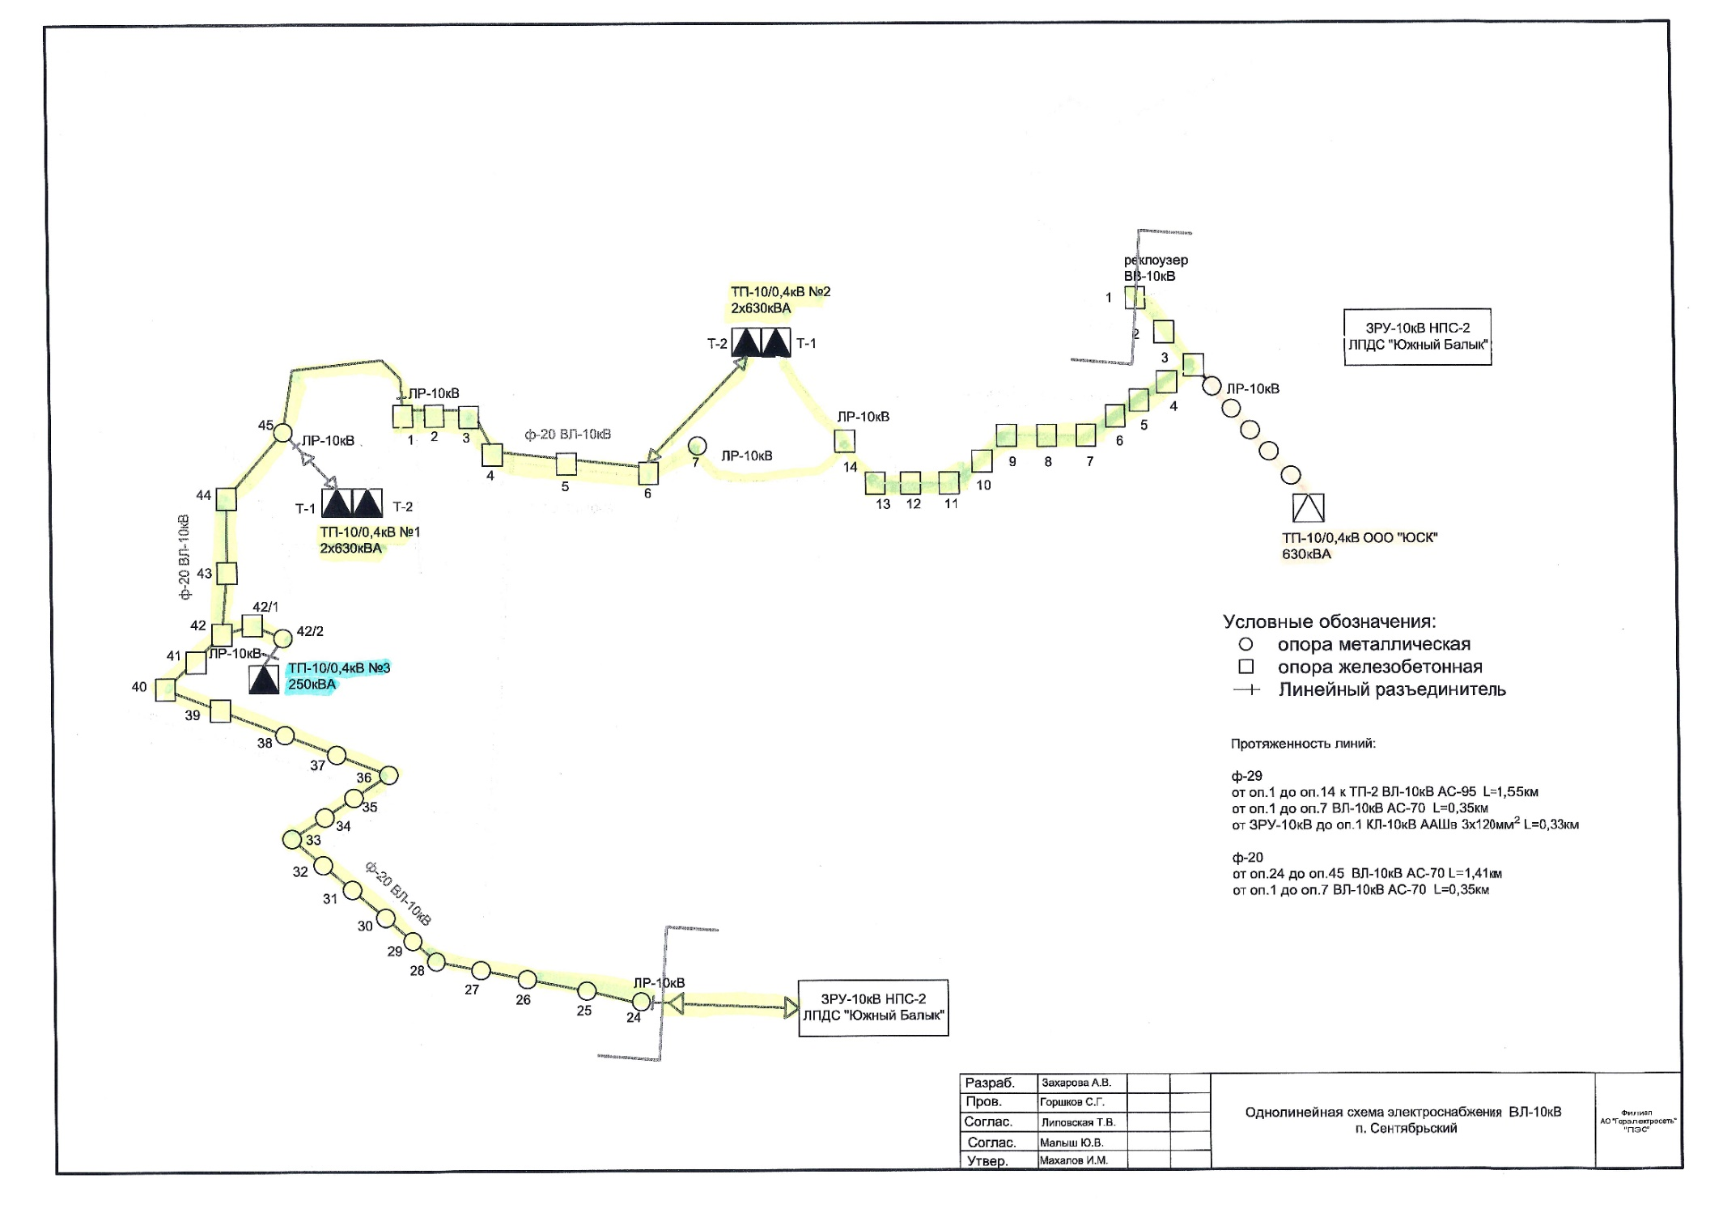
Схема графическая 1
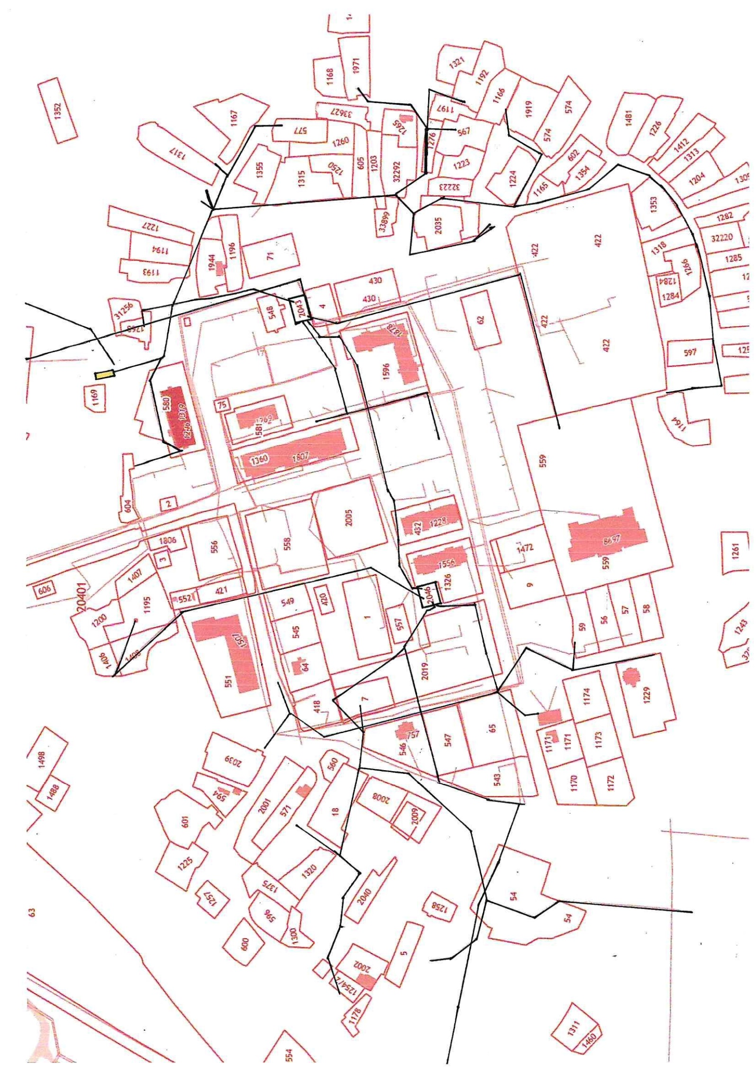
Схема графическая 2
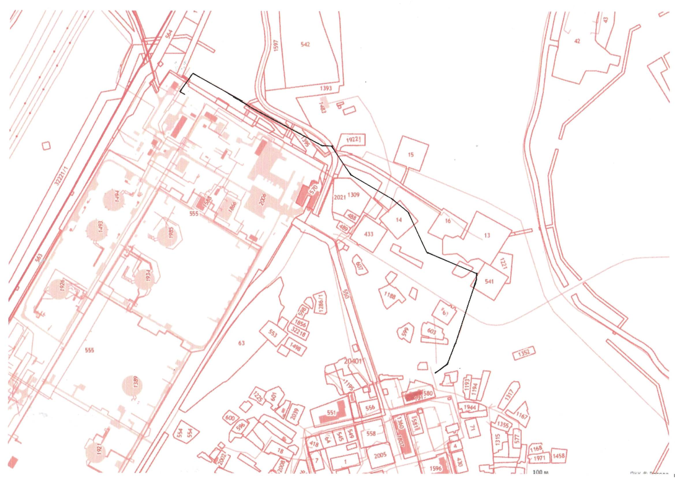

Каталог координат границ публичного сервитута объектов электросетевого хозяйства, расположенных на территории сельского поселения Сентябрьский, Нефтеюганский район, ХМАО-Югра
Площадь 89,6; Протяженность 5522 м
Система координат: МКС-86
Кадастровый квартал: 86:08:0020401
Кадастровые номера:
86:08:0020401:1440, 86:08:0020401:1441, 86:08:0020401:1443, 86:08:0020401:1424, 86:08:0020401:1445, 86:08:0020401:1446, 86:08:0020401:719, 86:08:0020401:1452, 86:08:0020401:1442, 86:08:0020401:1478, 86:08:0020401:628, 86:08:0020401:752, 86:08:0020401:2043, 86:08:0020401:2046
Средняя квадратичная погрешность определения координат характерных точек контура (Мt) = 0,10 м
Наименование объекта | Координаты, м
 | X | Y
1 | 2 | 3
КЛ-10кВ от ПС 110/6 кВ Южный Балык ЗРУ НПС-1 яч. №13 и до оп. 1-0,179 км, протяженность 179 м., назначение электроснабжение, год ввода в эксплуатацию 1989, кадастровый номер: 86:08:0020401:1440 | 60.498507 | 72.202291
ВЛ-0,4 кВ от ТП № 2 ф.12-0,805 км, протяженность 805 м., назначение электроснабжение, год ввода в эксплуатацию 1999, кадастровый номер: 86:08:0020401:1441 | 60.491110 | 72.205036
ВЛ-0,4 кВ от ТП № 1 ф.15,14 - 0,500 км, протяженность 500 м., назначение электроснабжение, год ввода в эксплуатацию 1999, кадастровый номер: 86:08:0020401:1443 | 60.490557 | 72.211374
ВЛ-0,4 кВ от ТП № 3 ф.3 гаражи, СТО, Кафе - 0,100 км.; ф.4 дачи и гаражи- 1,211 км; ф. 5 дачи и гаражи - 0,667 км, протяженность 1978 м., назначение электроснабжение, год ввода в эксплуатацию 1988, кадастровый номер: 86:08:0020401:1424 | 60.492613 | 72.212068
ВЛ-0,4 кВ от ТП №2 ф.16- 0,723 км, протяженность 723 м., назначение электроснабжение, год ввода в эксплуатацию 1999, кадастровый номер: 86:080020401:1445 | 60.489999 | 72.205691
КЛ-0,4 кВ от ТП-2 ф. 6,12,16, протяженность 314 м., назначение электроснабжение, год ввода в эксплуатацию 1988, кадастровый номер: 86:08:0020401:1446 | 60.492657 | 72.208215
Воздушная линия ВЛ-10 кВ, протяженность 1198 м., год строительства 1996, кадастровый номер: 86:08:0020401:719
ВЛ-10кВ от ПС 110/6 кВ Южный Балык ЗРУ НПС-1яч. № 13 до КТПН № 3, протяженность 912 м., назначение электроснабжение, год ввода в эксплуатацию 1999, кадастровый номер: 86:08:0020401:1452 | 60.496252 | 72.210005
КЛ-10кВ от ПС Магистральная ЗРУ НПС - 2 яч. № 20 проф. 20 от оп. № 46 до КТПН № 2, протяженность 100 м., назначение электроснабжение, год ввода в эксплуатацию 1989, кадастровый номер: 86:08:0020401:1442 | 60.490641 | 72.207227
Участковый пункт полиции в п. Сентябрьский, Нефтеюганского района, назначение сети электроснабжения, протяженность 124 м., год ввода в эксплуатацию 2015, кадастровый номер: 86:08:0020401:1478 | 60.489953 | 72.207233
Комплектная трансформаторная подстанция КТПН-10/0,4кВ, мощность - 2х630кВА, площадь 44,8 кв.м.  кадастровый номер: 86:08:0020401:628  Земельный участок, Российская Федерация, Ханты-Мансийский автономный округ - Югра, Нефтеюганский район, п. Сентябрьский, площадь м2 235 +/- 6  кадастровый номер: 86:08:0020401:2046 | 60.490566 | 72.208869
Комплектная трансформаторная подстанция КТПН -10/0,4 кВ, мощностью - 2 х 630 кВА, площадь 44,8 кв.м.  кадастровый номер: 86:08:0020401:752  Земельный участок, Российская Федерация, Ханты-Мансийский автономный округ - Югра, Нефтеюганский район, п. Сентябрьский, площадь м2 256 +/- 6 кадастровый номер: 86:08:0020401:2043 | 60.491439 | 72.212875

